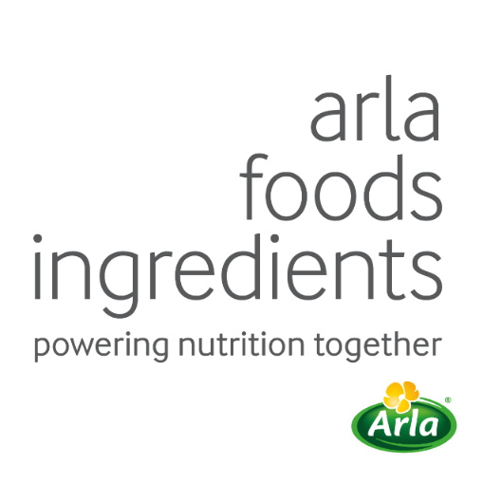
24 de mayo de 2023

COMUNICADO DE PRENSA

Nuevo ingrediente rico en alpha,
clave para las fórmulas para bebés bajas en proteína

Arla Foods Ingredients presentó una nueva fórmula para bebés rica en alpha-lactoalbúmina (alpha) que ayuda a satisfacer la necesidad cada vez mayor de fórmulas bajas en proteína.

Diversos estudios demostraron que la ingesta de alto contenido de proteína durante la infancia acelera el aumento de peso, lo que aumenta el riesgo de obesidad en una etapa posterior de la vida. Con base en esa evidencia y en los cambios regulatorios, en muchos países el contenido de proteína de las fórmulas infantiles ha estado disminuyendo gradualmente.

Una de las maneras más eficaces de crear fórmulas bajas en proteína, pero altas en calidad nutricional es prepararlas con alpha-lactoalbúmina. Rica en aminoácidos esenciales y con alto contenido de otros aminoácidos como la cisteína, es la proteína de suero más abundante en la leche materna, pero las fórmulas estándar contienen niveles muy inferiores.
La nueva proteína aislada de suero de Arla Foods Ingredients, Lacprodan® ALPHA-50, presenta una nueva solución a este desafío. La alpha-lactoalbúmina representa, como mínimo, el 90 % de su contenido de proteína, lo que permite utilizar dosis más bajas para alcanzar un nivel similar al de la leche materna.
El alto nivel de alpha-lactoalbúmina del nuevo producto da lugar a una gran libertad en las formulaciones. Por ejemplo, puede combinarse con otros ingredientes funcionales, como Lacprodan® MFGM-10, in ingrediente a base de la membrana del glóbulo de grasa de la leche que contiene compuestos como fosfolípidos, esfingomielina y gangliósidos.

Lone Strøm, Head of Paediatric Sales Development en Arla Foods Ingredients, dijo: "Lacprodan® ALPHA-50 brinda soluciones a dos grandes desafíos a los que se enfrentan los productores de fórmulas. Su alto contenido de alpha-lactoalbúmina facilita la creación de productos con menor contenido de proteína, cuya demanda está en aumento a causa de las inquietudes en torno a la obesidad. Al aportar cantidades considerables de aminoácidos esenciales incluso con dosis bajas, se combina fácilmente con otros ingredientes buscados en las fórmulas".

El nuevo producto es la incorporación más reciente a la línea Alpha de Arla Foods Ingredients. Otros productos son Lacprodan® ALPHA-06, un concentrado de proteína de suero alto en alpha-lactoalbúmina, y Lacprodan® ALPHA-10, que está respaldado por documentación clínica y por 25 años de uso en el mercado.

Los estudios clínicos sobre alpha-lactoalbúmina más recientes se tratarán en un seminario virtual, "Descubra las maravillas de Alpha", a fines de septiembre.

Arla Foods Ingredients apoya la recomendación de la OMS para la lactancia exclusiva durante los primeros 6 meses de vida de los bebés y la lactancia continua hasta los 2 años o más en combinación con alimentos complementarios adecuados en términos de nutrición.

Para obtener más información, comuníquese con:
Steve Harman, Ingredient Communications
Tel.: +44 (0)7538 118079 | Correo electrónico: steve@ingredientcommunications.com

Acerca de Arla Foods Ingredients
Arla Foods Ingredients es líder mundial en la mejora de la nutrición premium. Junto con nuestros clientes, colaboradores de investigación, proveedores, ONG y otros descubrimos y ofrecemos ingredientes y productos documentados que pueden potenciar la nutrición durante toda la vida en beneficio de los consumidores en el ámbito global.​

Atendemos a las principales marcas en el mundo en los sectores de nutrición en los primeros años de vida, nutrición médica, nutrición deportiva, alimentos saludables y otros alimentos y bebidas.

Estas son cinco razones para elegirnos:
- Nos apasiona mejorar la nutrición
- Innovamos conectando a los mejores
- Somos expertos en lo que respecta a descubrir y ofrecer
- Creamos asociaciones sólidas y duraderas
- Estamos comprometidos con la sostenibilidad

Con sede en Dinamarca, Arla Foods Ingredients es una subsidiaria 100 % propiedad de Arla Foods.

LinkedIn
http://www.linkedin.com/company/arla-foods-ingredients

LinkedIn (América Latina)
https://www.linkedin.com/showcase/arla-foods-ingredients-latin-america/

LinkedIn (China)
https://www.linkedin.com/showcase/arla-foods-ingredients-china/

Koletzko et al, 2009, Weber et al, 2014, Totzauer et al, 2022
Lönnerdal et al, 2017
Sandström et al 2008; Nilsson et al 2023

